

Genealogysk Wurkferbân

Gearkomste Genealogysk Wurkferbân 4 jannewaris 2025 om 13.30 oere yn Tresoar

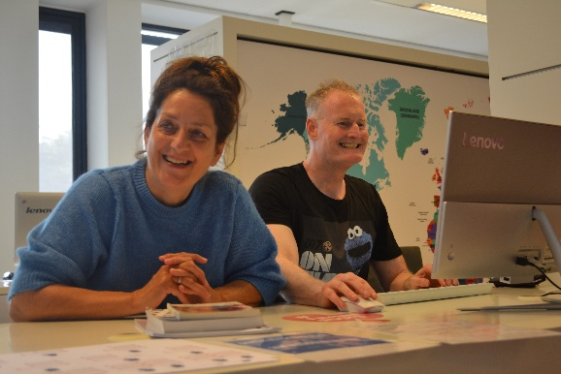
Foarsitter Gosse van der Plaats iepent de gearkomste en hjit elkenien wolkom.
Berjocht fan behindering fan Jenny Attema en Sible de Jong. Der is ien ferslach te besprekken. Der is gjin kommentaar dus is it goed.
Dan is it wurd oan Maurice Heremans en Nikki Terpstra. Hja fertelle oer de genealogy Corbie, Corbié, Corbee, Corpiejé, Corpier, in famylje foaral út Ljouwert en omkriten.
It begûn der mei dat Chris Corbie eins jierrenlang tocht hat dat er Chris Westerdijk hiet.
Pas doe't er yn militêre tsjinst kaam, kaam er der achter wat syn echte namme wie. Hy frege Maurice om út te sykjen wa’t syn heit wie. It die bliken dat Willem Corbie Chris syn hiet wie.
It wie de generaasjes troch in famylje dy’t earm wie. Der wie in protte sosjale ellinde troch drankmisbrûk.
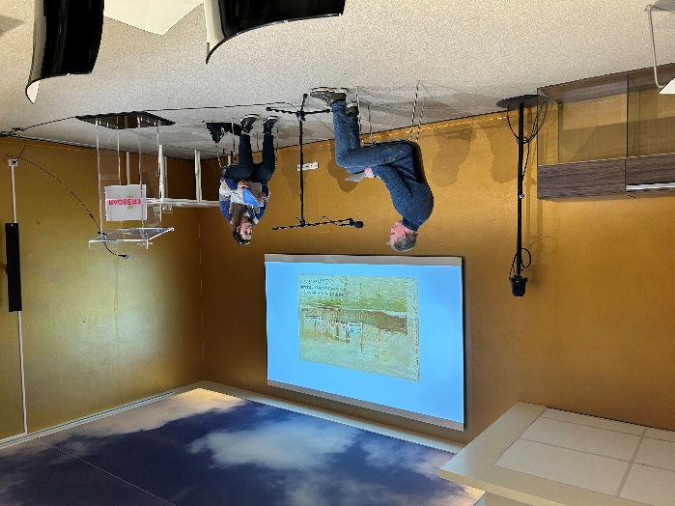
Nei alle gedachten komt de namme fan it Frânske doarp Corbie tichteby Amiens. De earste Corbie yn Fryslân fine we yn Harns. It is úteinlik in genealogy fan sân generaasjes wurden.
Der wiene wol bysûndere figueren by. Sa hie Johannes Corpier dy’t de bynamme Pang hie yn Feanhuzen sitten. It wie in kleurryk figuur. Ek Lolle Bleeker út Boalsert kaam út de famylje Corbie. Hy hat wol 50 jier skieppeknipper west. Hoewol ’t er 8 bern hie, wie der gjin opfolger. Martinus Corbie is omkommen by de fleantúchramp fan Tenerife.
In ferneamd persoan út de famylje Corbie wie Fred Petter, grutte man efter de treinstaking begjin 20e iuw. De famylje Corbie wie in famylje dy’t in protte earmoede hie en ek lang yn wenweinen wenne. Maurice Heremans hat der in mânsk boek fan makke foar de famylje. Dit boek is net yn ‘e hannel te krijen. De bedoeling wie om yn dizze gearkomste wat opmerklike ferhalen oer en út de famylje Corbie te fertellen, en dat is tinkt my wol slagge.
Der wie neat foar it omfreegjen.
Op 15 jannewaris is der in gearkomste fan de NGV oer de famylje Huizinga, der’t koartlyn in moaie kronyk oer ferskynd is. Op 2 febrewaris is der wer in gearkomste van it wurkferbân.
Ferslach: Rinse Spits

